Муниципальное бюджетное дошкольное образовательное учреждение
детский сад «Радость» г. Цимлянска

347320, Ростовская область, г. Цимлянск, пер. Школьный, 4. ИНН 6137003771 тел. 8(86391)2-21-38

Утверждаю:
Заведующий МБДОУ д/с «Радость» г. Цимлянска
_____________/Л.И. Ерофеева

План проведения мероприятий, посвященных празднованию 72-й годовщины Победы в Великой Отечественной войне 1941-1945 годов

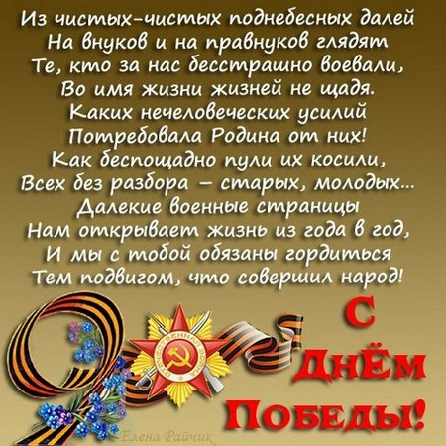

г. Цимлянск 2017г.

№ п/п | Название мероприятия | Дата | Ответственный | Охват  уч-ков
1. | Проведение с детьми старшего дошкольного возраста тематических занятий, бесед, встреч с участниками Великой Отечественной войны, тружениками тыла (Зубенкова Анастасия Петровна), детьми войны (Павлова Вера Трофимовна, Минаева Людмила Александровна). | 26.04.- 05.05. 2017г | Воспитатели групп  Старший воспитатель | 61 чел.
2. | Организация вернисажа детского творчества: «Салют над городом в честь праздника Победы», «Мы голосуем за мир!», дети средней и старших, подготовительных групп. | 04.05.2017г. | Воспитатели групп | 82 чел.
3. | Оформление фотовыставки в группах «Кто подарил нам этот МИР». | 05.05.2017г. | Воспитатели групп | 82 чел.
4. | Знакомство с художественной литературой: чтение глав из книги С. Баруздина «Шел по улице солдат»; А. Митяева «Землянка»; «Мешок овсянки»; «Почему армия родная?» Е. Благина «Шинель» и др.. | 29.04.2017г. | Воспитатели групп | 90 чел.
5. | Проведение с воспитанниками экскурсии к памятникам воинам ВОВ г. Цимлянска. | 25.04.2017г. | Воспитатели старших, подготовительной групп, инструктор по физической культуре. | 36 чел.
6. | Организация конкурса юных чтецов «Этих дней не смолкнет слава». | 04.05.2017г. | Воспитатели групп  Старший воспитатель | 42 чел.
7. | Организация конкурса рисунков на асфальте «Миру – мир!». | 20.04.2017г. | Воспитатели групп | 30 чел.
8. | Организация физкультурного досуга «Спортивным рекордам ваши славные имена». | 26.04.2017г. | Воспитатели групп инструктор по физической культуре. | 46 чел.
9. | Организовать и оформить развивающую предметно-пространственную среду в центрах активности группы по патриотическому воспитанию детей, в соответствии с особенностями каждого возраста. | 26.04.- 06.05. 2017г. | Воспитатели групп  Старший воспитатель | 90 чел.
10. | Прослушивание музыкальных произведений: «Священная война», «День победы», «Журавли». | 20.04.- 06.05. 2017г. | Воспитатели групп  Музыкальный руководитель | 87 чел.
11. | Обеспечить освещение проведения празднования 72-ой годовщины Победы в Великой Отечественной войне 1941-1945 годов на официальном сайте ДОО. | 13.05.2017г. | Администратор сайта ДОУ | 1

Старший воспитатель ____________/Л.А. Савченко/

